超低能耗建筑计算报告书
公共建筑
幼儿园
设计编号：1


工程地点 | ： | 广西-柳州
建设单位 | ： | 1
设计单位 | ： | 1
设计人 | ：
校对人 | ：
审定人 | ：
报告日期 | : | 2026年3月1日

采用软件 | : 超低能耗PHES2025 | 
软件版本 | : 20250505(PLUS)
正版授权码 | : T13859621827
研发单位 | : 北京绿建软件股份有限公司

目 录

1 建筑概况 1
2 评估依据 1
3 气象数据 1
3.1 气象地点 1
3.2 逐日干球温度表 2
3.3 逐月辐照量表 2
3.4 峰值工况 2
4 围护结构 3
4.1 工程材料 3
4.2 屋顶 4
4.3 天窗类型 4
4.4 外墙 4
4.5 外窗热工 8
4.6 外窗气密性 9
4.7 外门气密性 9
4.8 户门气密性 10
4.9 规定项检查 10
5 围护结构概况 10
6 设计建筑 11
6.1 房间类型 11
6.2 系统类型 11
6.3 制冷系统 12
6.4 供暖系统 13
6.5 空调风机 13
6.6 照明 14
6.7 光伏发电 14
6.8 负荷分项统计 14
6.9 逐月负荷表 15
7 基准建筑 16
7.1 房间类型 16
7.2 制冷系统 17
7.3 供暖系统 17
7.4 照明 17
7.5 建筑负荷 18
7.6 负荷分项统计 18
7.7 逐月负荷表 19
8 能效结果 20
8.1 建筑能耗 20
8.2 结论 23
9 附录 24
9.1 工作日/节假日人员逐时在室率(%) 24
9.2 工作日/节假日照明开关时间表(%) 25
9.3 工作日/节假日设备逐时使用率(%) 26
9.4 工作日/节假日空调系统运行时间表(1:开,0:关) 28
9.5 工作日/节假日新风运行时间表(%) 28

建筑概况
工程名称 | 幼儿园
工程地点 | 广西-柳州
地理位置 | 北纬：24.00° | 东经：109.40°
计算建筑面积(m²) | 地上3226 地下0
建筑层数 | 地上3 地下0
建筑高度（m） | 地上12.2 地下0.0
计算建筑体积(m³) | 11925.86
计算建筑外表面积(m²) | 2820.39
建筑气密性（换气次数N50） | 0.60
建筑类型细化 | 学校建筑
北向角度 | 90
结构类型
外墙太阳辐射吸收系数 | 0.38
屋顶太阳辐射吸收系数 | 0.70
控温期 | 供冷期:5.15-9.15,供暖期:11.15-3.15

评估依据
1. 《近零能耗建筑技术标准》(GB/T51350-2019)
2. 《公共建筑节能设计标准》(GB50189-2015)
3. 《民用建筑热工设计规范》(GB50176-2016-2016)
4. 《建筑幕墙、门窗通用技术条件》(GB/T31433-2015)

气象数据

气象地点
广西-柳州, 《建筑节能气象参数标准》

逐日干球温度表
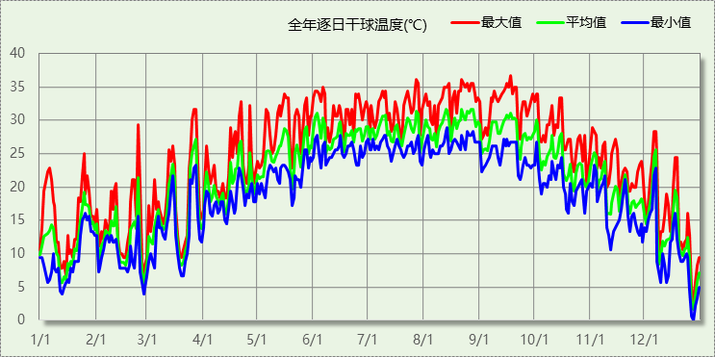

逐月辐照量表
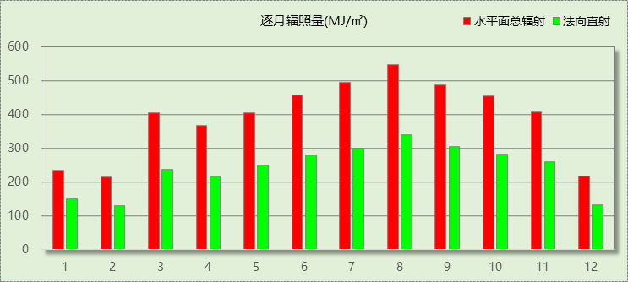

峰值工况
气象数据 | 时刻 | 干球温度(℃) | 湿球温度(℃) | 含湿量(g/kg) | 焓值(kj/kg)
最热 | 09月17日15时 | 36.7 | 23.9 | 14.1 | 73.1
最冷 | 12月27日04时 | 0.0 | -0.6 | 3.2 | 8.0

围护结构

工程材料

普通材料
材料名称 | 导热系数  λ | 蓄热系数  S | 密度  ρ | 比热容  Cp | 蒸汽渗透  系数u | 数据来源
材料名称 | W/(m.K) | W/(㎡.K) | kg/m³ | J/(kg.K) | g/(m.h.kPa) | 数据来源
水泥砂浆 | 0.930 | 11.306 | 1800.0 | 1050.0 | 0.0210 | 民用建筑热工设计规范 GB50176-2016
烧结页岩多孔砖 | 0.580 | 7.700 | 1340.0 | 1049.0 | 0.0000 | 民用建筑热工设计规范 GB50176-2016
加气混凝土砌块 | 0.220 | 3.601 | 700.0 | 1158.0 | 0.0000 | 民用建筑热工设计规范 GB50176-2016
1：3水泥砂浆 | 0.930 | 11.306 | 1800.0 | 1050.0 | 0.0210 | 民用建筑热工设计规范 GB50176-2016
聚合物水泥防水砂浆 | 0.930 | 11.306 | 1800.0 | 1050.0 | 0.0000 | 民用建筑热工设计规范 GB50176-2016
石灰水泥砂浆 | 0.870 | 10.627 | 1700.0 | 1050.0 | 0.0975 | 民用建筑热工设计规范 GB50176-2016
钢筋混凝土 | 1.740 | 17.060 | 2500.0 | 920.0 | 0.0158 | 民用建筑热工设计规范 GB50176-2016
轻骨料混凝土(找坡层) | 0.770 | 9.650 | 1500.0 | 1108.7 | 0.0000 | 湖北低能耗居住建筑节能设计标准 DB42/T559-2022
混凝土多孔砖(190六孔砖） | 0.750 | 7.490 | 1450.0 | 709.4 | 0.0000 | 民用建筑热工设计规范 GB50176-2016
无机保温砂浆 | 0.070 | 1.260 | 300.0 | 1039.6 | 0.0000 | 浙江居住建筑节能设计标准 DB33/1015-2021
C20细石混凝土 | 1.740 | 16.487 | 2300.0 | 934.0 | 0.0000 | 民用建筑热工设计规范 GB50176-2016
绝热挤塑聚苯乙烯泡沫板 | 0.030 | 0.325 | 35.0 | 1380.0 | 0.0000 | 湖北低能耗居住建筑节能设计标准 DB42/T559-2022
sbs改性沥青防水卷材 | 0.230 | 9.370 | 900.0 | 5832.3 | 0.0000 | 湖南省公/居建节能设计标准常用材料-2022
聚苯颗粒保温砂浆 | 0.060 | 0.950 | 230.0 | 900.0 | 0.0000 | DB34-T753-2007

其他材料
材料名称 | 厚度 | 热阻R | 太阳辐射吸收系数 | 备注
材料名称 | mm | (㎡K)/W | 太阳辐射吸收系数 | 备注
反射隔热涂料 | 0.3 | 0.000 | 0.25

屋顶

屋顶构造一（上人屋面）
材料名称  （由上到下） | 厚度δ | 导热系数λ | 蓄热系数S | 修正  系数 | 热阻R | 热惰性  指标
材料名称  （由上到下） | (mm) | W/(m.K) | W/(㎡.K) | α | (㎡K)/W | D=R*S
C20细石混凝土 | 30 | 1.740 | 16.487 | 1.00 | 0.017 | 0.284
sbs改性沥青防水卷材 | 3 | 0.230 | 9.370 | 1.00 | 0.013 | 0.122
绝热挤塑聚苯乙烯泡沫板 | 80 | 0.030 | 0.325 | 1.20 | 2.222 | 0.867
水泥砂浆 | 20 | 0.930 | 11.306 | 1.00 | 0.022 | 0.243
轻骨料混凝土(找坡层) | 30 | 0.770 | 9.650 | 1.15 | 0.034 | 0.376
钢筋混凝土 | 120 | 1.740 | 17.060 | 1.00 | 0.069 | 1.177
各层之和∑ | 283 | － | － | － | 2.377 | 3.069
外表面太阳辐射吸收系数 | 0.70[默认]
传热系数K=1/(0.16+∑R) | 0.39

天窗类型
本工程无此项围护结构

外墙

外墙相关构造

外墙（填充墙）构造一
材料名称  （由外到内） | 厚度δ | 导热系数λ | 蓄热系数S | 修正  系数 | 热阻R | 热惰性  指标
材料名称  （由外到内） | (mm) | W/(m.K) | W/(㎡.K) | α | (㎡K)/W | D=R*S
无机保温砂浆 | 0.3 | 0.070 | 1.260 | 1.30 | 0.003 | 0.005
烧结页岩多孔砖 | 20 | 0.580 | 7.700 | 1.00 | 0.034 | 0.266
加气混凝土砌块 | 200 | 0.220 | 3.601 | 1.25 | 0.727 | 3.274
石灰水泥砂浆 | 20 | 0.870 | 10.627 | 1.00 | 0.023 | 0.244
各层之和∑ | 240.3 | － | － | － | 0.788 | 3.789
外表面太阳辐射吸收系数 | 0.25 修正后:0.38
传热系数K=1/(0.16+∑R) | 1.06
考虑线性热桥后K | 1.06 + 240.62/837.86 = 1.35

外墙线性热桥
朝向 | 热桥部位 | 索引号 | 线传热系数Ψ  [W/(m.K)] | 热桥长度L  (m) | L*Ψ  (W/K)
南 | 外墙－屋顶 | WR-1 | 0.184 | 28.78 | 5.30
南 | 门窗左右口 | WS-1 | 0.512 | 3.40 | 1.74
南 | 窗下口 | WD-1 | 0.512 | 45.34 | 23.22
南 | 外墙－外墙 | WO-1 | 0.081/2=0.0405 | 118.20 | 4.79
南 | 外墙－楼板 | WF-1 | 0.024 | 30.61 | 0.73
南 | 外墙－挑空楼板 | WA-1 | 0.552 | 5.94 | 3.28
南 | 外墙－内墙 | WI-1 | 0.002 | 20.85 | 0.04
南 | 合计 |  |  |  | 39.09
北 | 外墙－屋顶 | WR-1 | 0.184 | 36.45 | 6.71
北 | 门窗左右口 | WS-1 | 0.512 | 148.80 | 76.19
北 | 门窗上口 | WU-1 | 0.512 | 32.39 | 16.58
北 | 窗下口 | WD-1 | 0.512 | 32.39 | 16.58
北 | 外墙－外墙 | WO-1 | 0.081/2=0.0405 | 92.70 | 3.75
北 | 外墙－楼板 | WF-1 | 0.024 | 36.04 | 0.86
北 | 外墙－内墙 | WI-1 | 0.002 | 62.55 | 0.13
北 | 合计 |  |  |  | 120.80
东 | 外墙－屋顶 | WR-1 | 0.184 | 29.41 | 5.41
东 | 门窗左右口 | WS-1 | 0.512 | 61.00 | 31.23
东 | 门窗上口 | WU-1 | 0.512 | 10.80 | 5.53
东 | 窗下口 | WD-1 | 0.512 | 20.30 | 10.40
东 | 外墙－外墙 | WO-1 | 0.081/2=0.0405 | 100.50 | 4.07
东 | 外墙－楼板 | WF-1 | 0.024 | 33.26 | 0.80
东 | 外墙－挑空楼板 | WA-1 | 0.552 | 3.74 | 2.06
东 | 外墙－内墙 | WI-1 | 0.002 | 34.95 | 0.07
东 | 合计 |  |  |  | 59.57
西 | 外墙－屋顶 | WR-1 | 0.184 | 31.43 | 5.78
西 | 门窗左右口 | WS-1 | 0.512 | 4.20 | 2.15
西 | 门窗上口 | WU-1 | 0.512 | 1.50 | 0.77
西 | 窗下口 | WD-1 | 0.512 | 17.20 | 8.81
西 | 外墙－外墙 | WO-1 | 0.081/2=0.0405 | 73.20 | 2.96
西 | 外墙－楼板 | WF-1 | 0.024 | 21.14 | 0.51
西 | 外墙－挑空楼板 | WA-1 | 0.552 | 0.21 | 0.11
西 | 外墙－内墙 | WI-1 | 0.002 | 30.60 | 0.06
西 | 合计 |  |  |  | 21.15
总计 |  |  |  |  | 240.62

热桥节点图
外墙－屋顶：WR-1 | 门窗左右口：WS-1
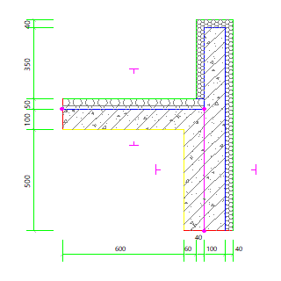 | 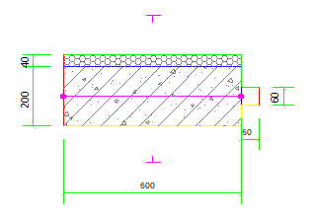

窗下口：WD-1 | 外墙－外墙：WO-1
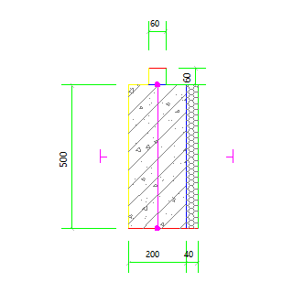 | 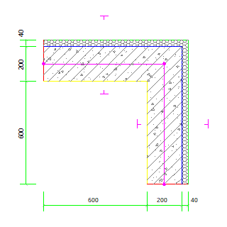

外墙－楼板：WF-1 | 外墙－挑空楼板：WA-1
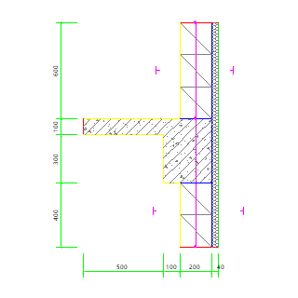 | 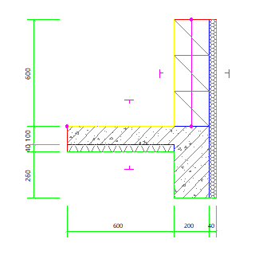

外墙－内墙：WI-1 | 门窗上口：WU-1
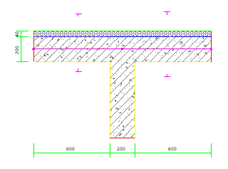 | 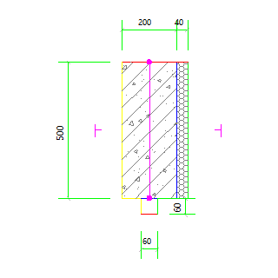

外墙平均热工特性
1. 南向
构造名称 | 构件  类型 | 面积(㎡) | 面积所占比例 | 传热系数K  W / (㎡K) | 热惰性  指标D | 太阳辐射  吸收系数
外墙（填充墙）构造一 | 主墙体 | 79.94 | 1.000 | 1.06 | 3.79 | 0.38
考虑线性热桥后K | 1.06 + 39.09/79.94 = 1.55
2. 北向
构造名称 | 构件  类型 | 面积(㎡) | 面积所占比例 | 传热系数K  W / (㎡K) | 热惰性  指标D | 太阳辐射  吸收系数
外墙（填充墙）构造一 | 主墙体 | 383.74 | 1.000 | 1.06 | 3.79 | 0.38
考虑线性热桥后K | 1.06 + 120.80/383.74 = 1.37
3. 东向
构造名称 | 构件  类型 | 面积(㎡) | 面积所占比例 | 传热系数K  W / (㎡K) | 热惰性  指标D | 太阳辐射  吸收系数
外墙（填充墙）构造一 | 主墙体 | 207.37 | 1.000 | 1.06 | 3.79 | 0.38
考虑线性热桥后K | 1.06 + 59.57/207.37 = 1.35
4. 西向
构造名称 | 构件  类型 | 面积(㎡) | 面积所占比例 | 传热系数K  W / (㎡K) | 热惰性  指标D | 太阳辐射  吸收系数
外墙（填充墙）构造一 | 主墙体 | 166.81 | 1.000 | 1.06 | 3.79 | 0.38
考虑线性热桥后K | 1.06 + 21.15/166.81 = 1.19
5. 总体
构造名称 | 构件  类型 | 面积(㎡) | 面积所占比例 | 传热系数K  W / (㎡K) | 热惰性  指标D | 太阳辐射  吸收系数
外墙（填充墙）构造一 | 主墙体 | 837.86 | 1.000 | 1.06 | 3.79 | 0.38
考虑线性热桥后K | 1.06 + 240.62/837.86 = 1.35

外窗热工

外窗构造
序号 | 构造名称 | 构造  编号 | 传热系数 | 窗遮阳  系数 | 可见光透射比
1 | 80系列断桥铝窗5+12A+5Low-E+0.3V+5 | 65 | 0.76 | 0.48 | 0.640
1 | 80系列断桥铝窗5+12A+5Low-E+0.3V+5 | 窗编号
1 | 80系列断桥铝窗5+12A+5Low-E+0.3V+5 | 幕墙
1 | 备注：遮阳系数及可见光透过率可通过选用不同膜系的Low-e玻璃进行调整
2 | 断热铝合金窗--6低透光双银Low-E+12空气+6透明玻璃 | 132 | 2.25 | 0.20 | 0.370
2 | 断热铝合金窗--6低透光双银Low-E+12空气+6透明玻璃 | 窗编号
2 | 断热铝合金窗--6低透光双银Low-E+12空气+6透明玻璃 | C0624，C1224，HC3434，HC4434，HC4434[1334]，C5034，HC4034，HC4134，HC4234，HC4336，C3734，C5834，C5834[5334]，HC4434[1434]，HC5334，HC5934，C1224[0524]，C1224[0624]，C1224[0724]，HC1224
2 | 来源：福建省民用建筑围护结构节能工程做法及数据 闽2015-J-39
3 | 80系列断桥铝窗5+12A+5Low-E+0.3V+5 | 18 | 0.76 | 0.48 | 0.640
3 | 80系列断桥铝窗5+12A+5Low-E+0.3V+5 | 窗编号
3 | 备注：遮阳系数及可见光透过率可通过选用不同膜系的Low-e玻璃进行调整

外遮阳类型

自定义外遮阳
序号 | 编号 | 夏季外遮阳系数 | 冬季外遮阳系数 | 平均外遮阳系数 | 备注
1 | 自定义外遮阳0 | 1.000 | 0.200 | 0.600

总体热工性能
朝向 | 面积 | 传热系数 | 夏季综合  太阳得热系数 | 冬季综合  太阳得热系数 | 窗墙比 | 标准要求 | 结论
南向 | 450.39 | 1.31 | 0.33 | 0.27 | 0.85 | K≤2.80, 夏季SHGC≤0.15, 冬季SHGC(不要求) | 无需判断
北向 | 77.73 | 2.25 | 0.17 | 0.17 | 0.17 | K≤2.80, 夏季SHGC≤0.15, 冬季SHGC(不要求) | 无需判断
东向 | 125.73 | 1.45 | 0.30 | 0.27 | 0.38 | K≤2.80, 夏季SHGC≤0.15, 冬季SHGC(不要求) | 无需判断
西向 | 170.42 | 1.32 | 0.33 | 0.28 | 0.50 | K≤2.80, 夏季SHGC≤0.15, 冬季SHGC(不要求) | 无需判断
综合平均 | 824.26 | 1.42 | 0.31 | 0.26 | 0.49
标准依据 | 《近零能耗建筑技术标准》(GB/T51350-2019)第6.1.5条
标准要求 | K和SHGC值可按表6.1.5-2选取
结论 | 无需判断
备注：
本表出现的“无需判断”结论表示标准要求值是推荐值。
本表所统计的外窗包含凸窗。

外窗气密性
最不利气密性等级 | 8级（门窗编号：）
标准依据 | 《近零能耗建筑技术标准》第6.1.4条，分级与检测方法《建筑幕墙、门窗通用技术条件》(GB/T31433-2015)
标准要求 | 外窗及外门户门气密性不宜低于《建筑幕墙、门窗通用技术条件》(GB/T31433-2015)的8级
结论 | 适宜

外门气密性
最不利气密性等级 | 8级（门窗编号：M1521）
标准依据 | 《近零能耗建筑技术标准》第6.1.4条，分级与检测方法《建筑幕墙、门窗通用技术条件》(GB/T31433-2015)
标准要求 | 外窗及外门户门气密性不宜低于《建筑幕墙、门窗通用技术条件》(GB/T31433-2015)的6级
结论 | 适宜

户门气密性
最不利气密性等级 | －
标准依据 | 《近零能耗建筑技术标准》第6.1.4条，分级与检测方法《建筑幕墙、门窗通用技术条件》(GB/T31433-2015)
标准要求 | 外窗及外门户门气密性不宜低于《建筑幕墙、门窗通用技术条件》(GB/T31433-2015)的6级
结论 | －

规定项检查
序号 | 检查项 | 结论
1 | 屋顶 | 无需判断
2 | 天窗类型 | 无屋顶透光部分
3 | 外墙 | 无需判断
4 | 外窗热工 | 无需判断
5 | 外窗气密性 | 适宜
6 | 外门气密性 | 适宜
7 | 户门气密性 | 适宜
备注：本表出现的“无需判断”表示该项的标准要求值是推荐值。

围护结构概况

 |  | 设计建筑 |  |  | 基准建筑
屋顶传热系数K  和热惰性指标 D |  | 0.39  3.07 |  |  | 0.80  2.57
外墙传热系数K  和热惰性指标 D |  | 1.35(不含反射隔热外饰面等效热阻)  3.79 |  |  | 1.50  3.00
挑空(或架空)楼板传热系数K  和热惰性指标 D |  | 0.26  3.74 |  |  | 1.50  1.60
天窗传热系数K  和太阳得热系数 SHGC |  | －  － |  |  | －  －
外窗（包括透明幕墙） | 朝向 | 窗墙比 | 传热  系数 | 太阳得热系数 | 窗墙比 | 传热  系数 | 太阳得热系数
外窗（包括透明幕墙） | 南向 | 0.85 | 1.31 | 0.30 | 0.25 | 4.00 | 0.44
外窗（包括透明幕墙） | 北向 | 0.17 | 2.25 | 0.17 | 0.25 | 4.00 | －－
外窗（包括透明幕墙） | 东向 | 0.38 | 1.45 | 0.29 | 0.25 | 4.00 | 0.44
外窗（包括透明幕墙） | 西向 | 0.50 | 1.32 | 0.30 | 0.25 | 4.00 | 0.44
备注：
1. 传热系数的单位W/(m2.k)，其他参数无量纲.
2. 屋顶和外墙的传热系数K和热情性指标D指平均值.
3. 设计建筑：“—”代表本工程无对应项.
4. 参照建筑：“— —”代表参照建筑不要求，取值同设计建筑.

设计建筑

房间类型

房间参数表
房间类型 | 空调  温度℃ | 供暖  温度℃ | 新风量 | 渗透风  换气次数 | 人员密度 | 照明功率 | 插座设备  功率
书库 | 26 | 20 | 30(m³/h.人) | 0(次/h) | 2.5(㎡/人) | 8(W/㎡) | 5(W/㎡)
休息室 | 26 | 20 | 30(m³/h.人) | 0(次/h) | 10(㎡/人) | 8(W/㎡) | 13(W/㎡)
会客室 | 26 | 20 | 30(m³/h.人) | 0(次/h) | 10(㎡/人) | 8(W/㎡) | 13(W/㎡)
健身活动室 | 26 | 20 | 30(m³/h.人) | 0(次/h) | 8(㎡/人) | 8(W/㎡) | 0(W/㎡)
办公-普通办公室 | 26 | 20 | 30(m³/h.人) | 0(次/h) | 10(㎡/人) | 8(W/㎡) | 13(W/㎡)
卫生间 | 26 | 20 | 30(m³/h.人) | 0(次/h) | 6(㎡/人) | 4(W/㎡) | 5(W/㎡)
厨房 | 26 | 20 | 30(m³/h.人) | 0(次/h) | 10(㎡/人) | 5(W/㎡) | 0(W/㎡)
多媒体教室 | 26 | 20 | 30(m³/h.人) | 0(次/h) | 1.12(㎡/人) | 8(W/㎡) | 5(W/㎡)
库房 | － | － | 30(m³/h.人) | 0(次/h) | 6(㎡/人) | 2(W/㎡) | 5(W/㎡)
普通办公室 | 26 | 20 | 30(m³/h.人) | 0(次/h) | 10(㎡/人) | 8(W/㎡) | 13(W/㎡)
普通教室 | 26 | 20 | 30(m³/h.人) | 0(次/h) | 1.12(㎡/人) | 8(W/㎡) | 5(W/㎡)
更衣室 | 26 | 20 | 30(m³/h.人) | 0(次/h) | 10(㎡/人) | 8(W/㎡) | 13(W/㎡)
治疗室、诊室 | 26 | 20 | 2(次/h) | 0(次/h) | 6.7(㎡/人) | 5.5(W/㎡) | 0(W/㎡)
空房间 | － | － | 20(m³/h.人) | 0(次/h) | 50(㎡/人) | 0(W/㎡) | 0(W/㎡)
视听阅览室 | 26 | 20 | 30(m³/h.人) | 0(次/h) | 2.5(㎡/人) | 8(W/㎡) | 5(W/㎡)
设备间 | － | － | 0(m³/h.人) | 0(次/h) | 0(人) | 5(W/㎡) | 0(W/㎡)
走廊 | 26 | 20 | 30(m³/h.人) | 0(次/h) | 20(㎡/人) | 8(W/㎡) | 0(W/㎡)
餐厅 | 26 | 20 | 30(m³/h.人) | 0(次/h) | 4(㎡/人) | 8(W/㎡) | 0(W/㎡)
高档办公室 | 26 | 20 | 30(m³/h.人) | 0(次/h) | 10(㎡/人) | 8(W/㎡) | 13(W/㎡)

作息时间表
详见附录

系统类型

系统分区
系统编号 | 系统类型 | 面积(㎡) | 包含的房间
自动 | 中央空调-双管制风机盘管 | 2904.79 | 所有房间

热回收参数
系统编号 | 热回收 | 供冷 |  | 供暖
系统编号 | 热回收 | 回收效率(%) | 启动温(焓)差 | 回收效率(%) | 启动温(焓)差
自动 | 无 | － | － | － | －

制冷系统

默认冷源

供应的系统
系统编号 | 自动

冷水机组
名称 | 类型 | 额定耗电量  (kW) | 额定制冷量  (kW) | 额定性能系数  (COP) | 台数
机组1 | 水冷-螺杆式冷水机组 | 100 | 500 | 5.00 | 3

水泵系统
机组名称 | 类型 | 调节 | 流量  (m3/h) | 扬程  (m) | 设计工作效率(%) | 输入功率  (kW) | 冷却塔耗电比(kWh/m3) | 台数
机组1 | 冷冻水泵 | 单速 | 103 | 30 | 80 | 12.1 | － | 3
机组1 | 冷却水泵 | 单速 | 124 | 30 | 80 | 14.6 | 0.03 | 3

运行工况
负载率  (%) | 机组制冷量  (kW) | 机组功率  (kW) | 性能系数  (COP) | 冷却水泵功率  (kW) | 冷冻水泵功率  (kW) | 冷却塔功率  (kW)
20 | 300 | 23.7 | 12.66 | 14.6 | 12.1 | 3.7
40 | 600 | 38.3 | 15.67 | 14.6 | 12.1 | 3.7
60 | 900 | 52.7 | 17.08 | 14.6 | 12.1 | 3.7
80 | 1200 | 71.2 | 16.85 | 14.6 | 12.1 | 3.7
100 | 1500 | 100 | 15.00 | 14.6 | 12.1 | 3.7

制冷能耗
负荷区间  (%) | 区间负荷  (kWh) | 运行时长(h) | 制冷机组  (kWh) | 平均性能系数(COP) | 冷却水泵  (kWh) | 冷冻水泵  (kWh) | 冷却塔  (kWh)
0~20 | 11254 | 65 | 889 | 12.66 | 949 | 787 | 241
20~40 | 384350 | 835 | 26262 | 14.64 | 12191 | 10104 | 3090
40~60 | 3670 | 6 | 233 | 15.72 | 88 | 73 | 22
60~80 | 0 | 0 | 0 | 0.00 | 0 | 0 | 0
80~100 | 0 | 0 | 0 | 0.00 | 0 | 0 | 0
>100 | 0 | 0 | 0 | － | 0 | 0 | 0
合计 | 399274 | 906 | 27384 |  | 13228 | 10963 | 3352

供暖系统

默认热源

供应的系统
系统编号 | 自动

热水锅炉
燃料类型 | 容量  (MW) | 台数 | 累计热负荷  (kWh) | 锅炉  热效率 | 外网热  输送效率 | 标准煤热值(kWh/kg) | 标准煤消耗(kgce)
烟煤II | 1.00 | 2 | 58419 | 0.78 | 0.92 | 8.14 | 10001.09

热水循环泵
类型 | 调节 | 流量(m3/h) | 扬程(m) | 设计工作效率(%) | 输入功率(kW) | 台数
供暖水泵 | 单速 | 100 | 30 | 80 | 11.7 | 2

热水循环水泵能耗
负荷  率  (%) | 锅炉  负荷  (kW) | 供暖水  泵功率  (kW) | 热水输送  能效比  EHR | 区间  负荷  (kWh) | 区间  时长  (h) | 供暖水  泵电耗  (kWh)
20 | 400 | 11.7 | 0.0293 | 58419 | 702 | 8213
40 | 800 | 11.7 | 0.0146 | 0 | 0 | 0
60 | 1200 | 11.7 | 0.0098 | 0 | 0 | 0
80 | 1600 | 11.7 | 0.0073 | 0 | 0 | 0
100 | 2000 | 11.7 | 0.0059 | 0 | 0 | 0
综合 |  |  |  | 58419 | 702 | 8213

空调风机

独立新排风
系统编号 | 新风量  (m³/h) | 单位风量耗功率  W/(m³/h) | 风机功率(W) | 运行时长(h) | 新风电耗(kWh)
自动 | 40897 | 0.24 | 9815 | 1870 | 18355
合计 |  |  |  |  | 18355

系统编号 | 排风量  (m³/h) | 排风比 | 单位风量耗功率W/(m³/h) | 风机功率(W) | 运行时长(h) | 排风电耗  (kWh)
自动 | 32718 | 0.8 | 0.24 | 7852 | 1870 | 14684
合计 |  |  |  |  |  | 14684

风机盘管
系统编号 | 总功率(W) | 同时使用系数 | 运行时长(h) | 风机盘管电耗(kWh)
自动 | 400 | 1 | 1608 | 643
合计 |  |  |  | 643

照明
房间类型 | 单位面积电耗  (kWh/㎡) | 房间数量 | 房间合计面积  (㎡) | 合计电耗  (kWh)
教育-书库 | 18.04 | 2 | 86 | 1552
教育-休息室 | 26.00 | 2 | 86 | 2238
宾馆-会客室 | 35.04 | 1 | 34 | 1180
教育-健身活动室 | 20.44 | 2 | 181 | 3698
教育-卫生间 | 9.45 | 4 | 36 | 339
教育-厨房 | 18.27 | 1 | 209 | 3812
教育-多媒体教室 | 18.04 | 1 | 133 | 2402
教育-库房 | 4.73 | 1 | 73 | 344
教育-普通办公室 | 27.59 | 2 | 96 | 2640
普通办公室 | 24.00 | 1 | 63 | 1520
教育-普通教室 | 18.04 | 10 | 1111 | 20036
教育-更衣室 | 26.00 | 1 | 32 | 839
医院-门诊治疗室、诊室 | 18.31 | 1 | 47 | 852
教育-空房间 | 0.00 | 1 | 0 | 0
教育-视听阅览室 | 18.04 | 2 | 123 | 2224
教育-设备间 | 0.00 | 1 | 61 | 0
教育-走廊 | 2.60 | 5 | 586 | 1523
教育-餐厅 | 29.43 | 1 | 159 | 4669
教育-高档办公室 | 26.00 | 2 | 73 | 1887
总计 |  |  |  | 51757

光伏发电
日照辐照量(kJ/㎡.天)：16340，年运行天数：365
光伏板面积  (㎡) | 光电转换  效率(%) | 光伏系统  效率(%) | 光伏电池性能衰减修正系数 | 全年供电  (kWh)
500 | 15 | 75 | 0.85 | 79211
总计 |  |  |  | 79211

负荷分项统计
分类 | 围护传热 | 室内得热 | 窗日射 | 不利  新风/渗透 | 有利  新风/渗透 | 热回收 | 合计
供暖(kWh/㎡) | -2.26 | 6.35 | 1.97 | -24.17 | — | 0.00 | -18.11
供冷(kWh/㎡) | 7.99 | 16.06 | 4.73 | 94.99 | 0.00 | 0.00 | 123.77
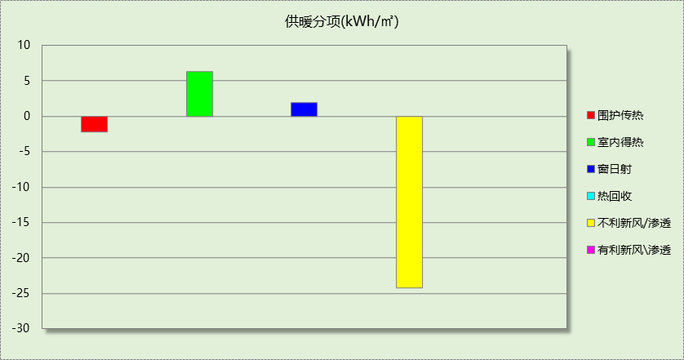
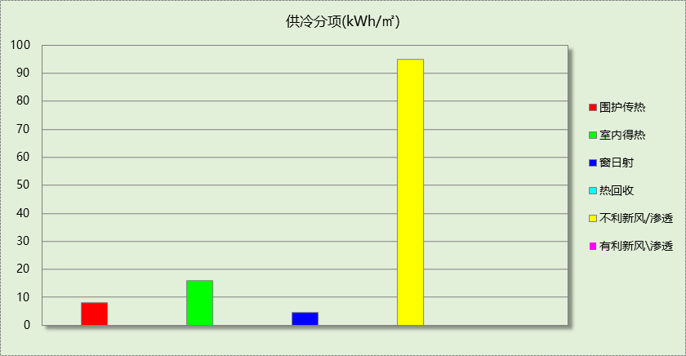

逐月负荷表
月份 | 供暖(kWh) | 供冷(kWh) | 热负荷  峰值(kW) | 热负荷  峰值时刻 | 冷负荷  峰值(kW) | 冷负荷  峰值时刻
1月 | 19126 | 0 | 261.199 | 1月14日8时 | 0.000 | --
2月 | 19827 | 0 | 231.731 | 2月27日8时 | 0.000 | --
3月 | 3731 | 0 | 197.020 | 3月4日8时 | 0.000 | --
4月 | 0 | 0 | 0.000 | -- | 0.000 | --
5月 | 0 | 37663 | 0.000 | -- | 513.268 | 5月29日18时
6月 | 0 | 90910 | 0.000 | -- | 553.776 | 6月19日13时
7月 | 0 | 121659 | 0.000 | -- | 607.318 | 7月29日8时
8月 | 0 | 118224 | 0.000 | -- | 620.104 | 8月12日8时
9月 | 0 | 30817 | 0.000 | -- | 468.992 | 9月6日16时
10月 | 0 | 0 | 0.000 | -- | 0.000 | --
11月 | 44 | 0 | 7.734 | 11月29日9时 | 0.000 | --
12月 | 15691 | 0 | 284.000 | 12月27日8时 | 0.000 | --
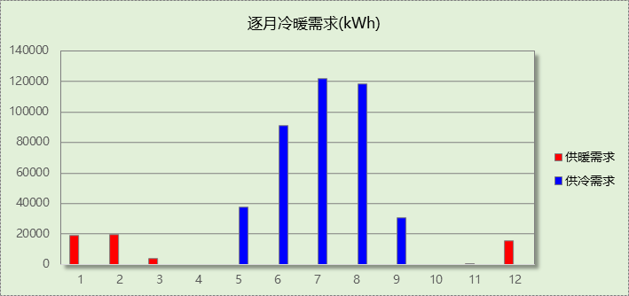
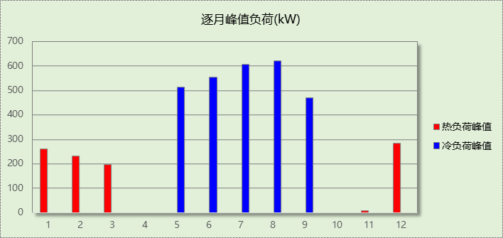

基准建筑

房间类型

房间参数表
房间类型 | 空调  温度℃ | 供暖  温度℃ | 新风量 | 渗透风  换气次数 | 人员密度 | 照明功率 | 插座设备  功率
书库 | 26 | 20 | 30(m³/h.人) | 0(次/h) | 2.5(㎡/人) | 10(W/㎡) | 5(W/㎡)
休息室 | 26 | 20 | 30(m³/h.人) | 0(次/h) | 10(㎡/人) | 8(W/㎡) | 13(W/㎡)
会客室 | 26 | 20 | 30(m³/h.人) | 0(次/h) | 10(㎡/人) | 8(W/㎡) | 13(W/㎡)
健身活动室 | 26 | 20 | 30(m³/h.人) | 0(次/h) | 8(㎡/人) | 11(W/㎡) | 0(W/㎡)
办公-普通办公室 | 26 | 20 | 30(m³/h.人) | 0(次/h) | 10(㎡/人) | 9(W/㎡) | 13(W/㎡)
卫生间 | 26 | 20 | 30(m³/h.人) | 0(次/h) | 6(㎡/人) | 8(W/㎡) | 5(W/㎡)
厨房 | 26 | 20 | 30(m³/h.人) | 0(次/h) | 10(㎡/人) | 6(W/㎡) | 0(W/㎡)
多媒体教室 | 26 | 20 | 30(m³/h.人) | 0(次/h) | 1.12(㎡/人) | 9(W/㎡) | 5(W/㎡)
库房 | － | － | 30(m³/h.人) | 0(次/h) | 6(㎡/人) | 8(W/㎡) | 5(W/㎡)
普通办公室 | 26 | 20 | 30(m³/h.人) | 0(次/h) | 10(㎡/人) | 8(W/㎡) | 13(W/㎡)
普通教室 | 26 | 20 | 30(m³/h.人) | 0(次/h) | 1.12(㎡/人) | 9(W/㎡) | 5(W/㎡)
更衣室 | 26 | 20 | 30(m³/h.人) | 0(次/h) | 10(㎡/人) | 8(W/㎡) | 13(W/㎡)
治疗室、诊室 | 26 | 20 | 2(次/h) | 0(次/h) | 6.7(㎡/人) | 6.5(W/㎡) | 0(W/㎡)
空房间 | － | － | 20(m³/h.人) | 0(次/h) | 50(㎡/人) | 0(W/㎡) | 0(W/㎡)
视听阅览室 | 26 | 20 | 30(m³/h.人) | 0(次/h) | 2.5(㎡/人) | 10(W/㎡) | 5(W/㎡)
设备间 | － | － | 0(m³/h.人) | 0(次/h) | 0(人) | 5(W/㎡) | 0(W/㎡)
走廊 | 26 | 20 | 30(m³/h.人) | 0(次/h) | 20(㎡/人) | 10(W/㎡) | 0(W/㎡)
餐厅 | 26 | 20 | 30(m³/h.人) | 0(次/h) | 4(㎡/人) | 9(W/㎡) | 0(W/㎡)
高档办公室 | 26 | 20 | 30(m³/h.人) | 0(次/h) | 10(㎡/人) | 8(W/㎡) | 13(W/㎡)

作息时间表
同设计建筑

制冷系统
负荷(kWh/a) | 系统综合性能系数 | 耗电(kWh/a)
421262 | 2.50 | 168505

供暖系统
燃料 | 负荷(kWh/a) | 系统综合效率 | 燃气消耗量(m3)
燃气 | 80606 | 0.75 | 10889

照明
房间类型 | 单位面积电耗  (kWh/㎡) | 房间数量 | 房间合计面积  (㎡) | 合计电耗  (kWh)
教育-书库 | 22.55 | 2 | 86 | 1939
教育-休息室 | 26.00 | 2 | 86 | 2238
宾馆-会客室 | 35.04 | 1 | 34 | 1180
教育-健身活动室 | 28.11 | 2 | 181 | 5085
教育-卫生间 | 18.90 | 4 | 36 | 679
教育-厨房 | 21.92 | 1 | 209 | 4574
教育-多媒体教室 | 20.30 | 1 | 133 | 2702
教育-库房 | 18.90 | 1 | 73 | 1378
教育-普通办公室 | 27.59 | 2 | 96 | 2640
普通办公室 | 27.00 | 1 | 63 | 1710
教育-普通教室 | 20.30 | 10 | 1111 | 22541
教育-更衣室 | 26.00 | 1 | 32 | 839
医院-门诊治疗室、诊室 | 21.64 | 1 | 47 | 1007
教育-空房间 | 0.00 | 1 | 0 | 0
教育-视听阅览室 | 22.55 | 2 | 123 | 2780
教育-设备间 | 0.00 | 1 | 61 | 0
教育-走廊 | 3.25 | 5 | 586 | 1904
教育-餐厅 | 33.11 | 1 | 159 | 5253
教育-高档办公室 | 26.00 | 2 | 73 | 1887
总计 |  |  |  | 60337

建筑负荷
说明：
根据《近零能耗建筑技术标准》GB51350-2019附录A.1.4规定，基准建筑模型按设计建筑朝向建立后，依次旋转90°、180°、270°，将上述4个朝向的模型全年负荷计算结果平均值作为基准建筑负荷。
基准建筑 | 年耗冷量(kWh/㎡) | 年耗热量(kWh/㎡)
旋转0度 | 130.12 | 24.39
旋转90度 | 131.33 | 24.97
旋转180度 | 130.01 | 25.49
旋转270度 | 130.88 | 25.09
平均 | 130.58 | 24.99

负荷分项统计
分类 | 围护传热 | 室内得热 | 窗日射 | 不利  新风/渗透 | 有利  新风/渗透 | 热回收 | 合计
供暖(kWh/㎡) | -8.46 | 7.76 | 1.51 | -25.80 | — | 0.00 | -24.99
供冷(kWh/㎡) | 11.92 | 17.55 | 3.16 | 97.96 | 0.00 | 0.00 | 130.58
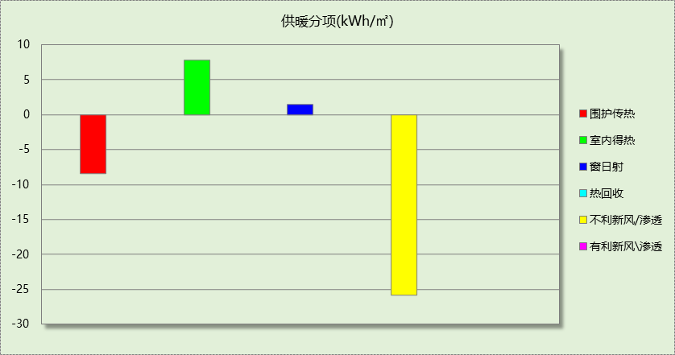
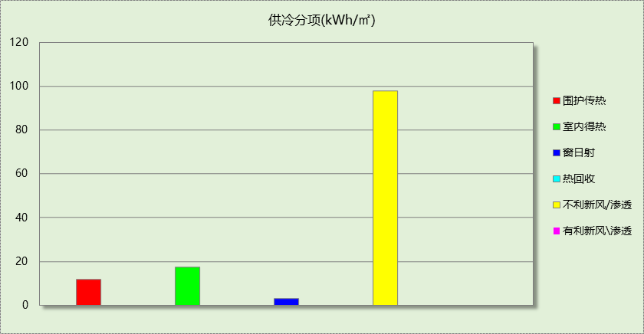

逐月负荷表
月份 | 供暖(kWh) | 供冷(kWh) | 热负荷  峰值(kW) | 热负荷  峰值时刻 | 冷负荷  峰值(kW) | 冷负荷  峰值时刻
1月 | 27200 | 0 | 389.403 | 1月14日8时 | 0.000 | --
2月 | 26136 | 0 | 326.508 | 2月18日8时 | 0.000 | --
3月 | 5287 | 0 | 265.314 | 3月4日8时 | 0.000 | --
4月 | 0 | 0 | 0.000 | -- | 0.000 | --
5月 | 0 | 41164 | 0.000 | -- | 509.269 | 5月29日18时
6月 | 0 | 93277 | 0.000 | -- | 561.064 | 6月19日13时
7月 | 0 | 123901 | 0.000 | -- | 630.312 | 7月29日8时
8月 | 0 | 122551 | 0.000 | -- | 630.891 | 8月13日8时
9月 | 0 | 40369 | 0.000 | -- | 479.613 | 9月9日8时
10月 | 0 | 0 | 0.000 | -- | 0.000 | --
11月 | 103 | 0 | 17.433 | 11月29日9时 | 0.000 | --
12月 | 21880 | 0 | 411.172 | 12月30日8时 | 0.000 | --
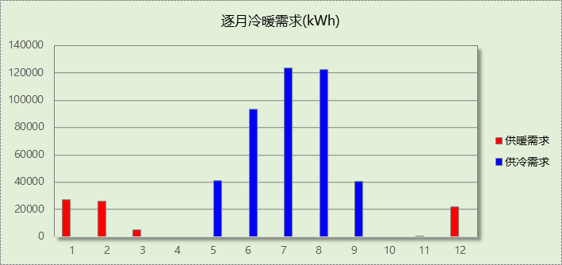
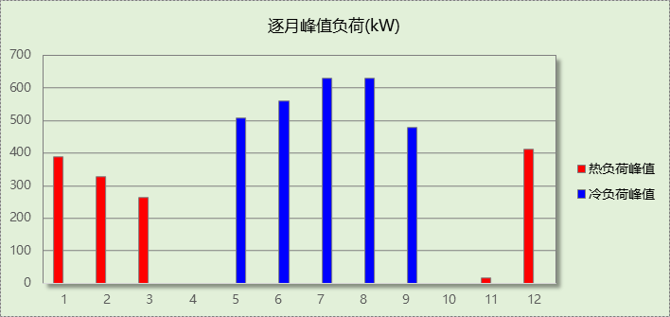

能效结果

建筑能耗
设计建筑
用能分类 |  |  | 能耗值 | 一次能源(kWh/㎡)
电力(kWh/㎡) | 供  冷 | 中央冷源 | 8.49 | 22.07
电力(kWh/㎡) | 供  冷 | 冷却水泵 | 4.10 | 10.66
电力(kWh/㎡) | 供  冷 | 冷冻水泵 | 3.40 | 8.84
电力(kWh/㎡) | 供  冷 | 冷却塔 | 1.04 | 2.70
电力(kWh/㎡) | 供  冷 | 多联机/单元式空调 | 0.00 | 0.00
电力(kWh/㎡) | 供  暖 | 中央热源 | 0.00 | 0.00
电力(kWh/㎡) | 供  暖 | 供暖水泵 | 2.55 | 6.63
电力(kWh/㎡) | 供  暖 | 多联机/单元式热泵/壁挂炉 | 0.00 | 0.00
电力(kWh/㎡) | 供  暖 | 热源侧水泵 | 0.00 | 0.00
电力(kWh/㎡) | 空调风机 |  | 10.44 | 27.14
电力(kWh/㎡) | 照明 |  | 16.04 | 41.70
电力(kWh/㎡) | 生活热水 |  | 0.00 | 0.00
电力(kWh/㎡) | 电梯 |  | 0.00 | 0.00
标准煤(kgce/㎡) | 供暖锅炉 |  | 3.10 | 25.23
天然气(m³/㎡) | 供暖锅炉 |  | 0.00 | 0.00
天然气(m³/㎡) | 生活热水 |  | 0.00 | 0.00
天然气(m³/㎡) | 壁挂炉 |  | 0.00 | 0.00
市政热力(kWh/㎡) | 市政热力 |  | 0.00 | 0.00
可再生发电  (kWh/㎡) | 光伏发电 |  | 24.55 | 63.83
可再生发电  (kWh/㎡) | 风力发电 |  | 0.00 | 0.00
建筑本体能耗(一次能源) (kWh/㎡) |  |  | 144.98
建筑综合能耗(一次能源) (kWh/㎡) |  |  | 81.14

基准建筑
用能分类 |  | 能耗值 | 一次能源(kWh/㎡)
电力(kWh/㎡) | 供冷 | 52.23 | 135.80
电力(kWh/㎡) | 供暖 | 0.00 | 0.00
电力(kWh/㎡) | 照明 | 18.70 | 48.62
电力(kWh/㎡) | 生活热水 | 0.00 | 0.00
电力(kWh/㎡) | 电梯 | 0.00 | 0.00
标准煤(kgce/㎡) | 供暖锅炉 | 0.00 | 0.00
天然气(m³/㎡) | 供暖锅炉 | 3.38 | 33.36
天然气(m³/㎡) | 生活热水 | 0.00 | 0.00
市政热力(kWh/㎡) | 市政热力 | 0.00 | 0.00
建筑本体能耗(一次能源) (kWh/㎡) |  | 217.75
建筑综合能耗(一次能源) (kWh/㎡) |  | 217.75

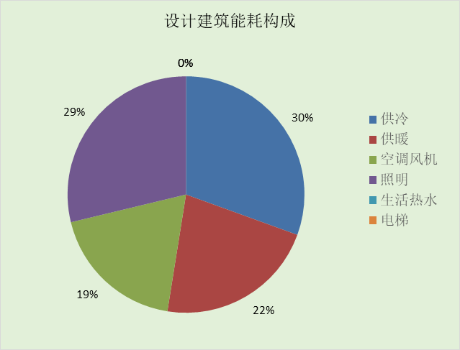
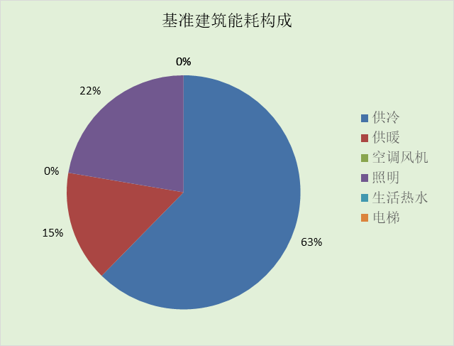
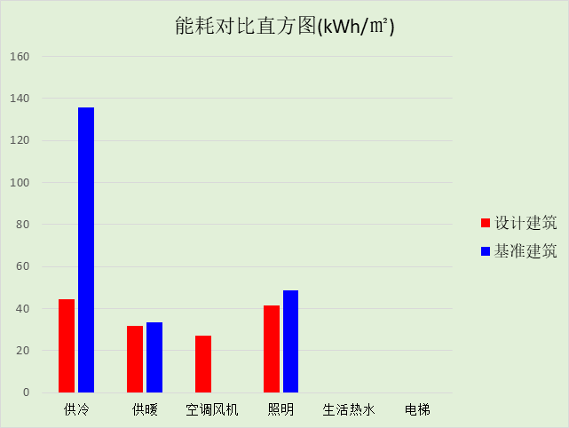

结论
 | 设计建筑 | 基准建筑
建筑本体能耗(一次能源) (kWh/㎡) | 144.98 | 217.75
建筑综合能耗(一次能源) (kWh/㎡) | 81.14 | 217.75
 | 值 | 限值
建筑本体能耗节能率(%) | 33.42 | 20.00
建筑综合能耗节能率(%) | 62.74 | 50.00
标准依据 | 《近零能耗建筑技术标准》(GB/T51350-2019)表5.0.4
标准要求 | 建筑综合节能率应≥50%; 建筑本体节能率应符合表5.0.4的要求
结论 | 满足

附录

工作日/节假日人员逐时在室率(%)

房间类型 | 1 | 2 | 3 | 4 | 5 | 6 | 7 | 8 | 9 | 10 | 11 | 12 | 13 | 14 | 15 | 16 | 17 | 18 | 19 | 20 | 21 | 22 | 23 | 24
教育-书库 | 0 | 0 | 0 | 0 | 0 | 0 | 0 | 27 | 27 | 27 | 27 | 27 | 27 | 27 | 27 | 27 | 27 | 27 | 0 | 0 | 0 | 0 | 0 | 0
教育-书库 | 0 | 0 | 0 | 0 | 0 | 0 | 0 | 0 | 0 | 0 | 0 | 0 | 0 | 0 | 0 | 0 | 0 | 0 | 0 | 0 | 0 | 0 | 0 | 0
教育-休息室 | 0 | 0 | 0 | 0 | 0 | 0 | 0 | 33 | 33 | 33 | 33 | 33 | 33 | 33 | 33 | 33 | 33 | 33 | 0 | 0 | 0 | 0 | 0 | 0
教育-休息室 | 0 | 0 | 0 | 0 | 0 | 0 | 0 | 0 | 0 | 0 | 0 | 0 | 0 | 0 | 0 | 0 | 0 | 0 | 0 | 0 | 0 | 0 | 0 | 0
宾馆-会客室 | 0 | 0 | 0 | 0 | 0 | 0 | 0 | 33 | 33 | 33 | 33 | 33 | 33 | 33 | 33 | 33 | 33 | 33 | 0 | 0 | 0 | 0 | 0 | 0
宾馆-会客室 | 0 | 0 | 0 | 0 | 0 | 0 | 0 | 33 | 33 | 33 | 33 | 33 | 33 | 33 | 33 | 33 | 33 | 33 | 0 | 0 | 0 | 0 | 0 | 0
教育-健身活动室 | 0 | 0 | 0 | 0 | 0 | 0 | 0 | 45 | 45 | 45 | 45 | 45 | 45 | 45 | 45 | 45 | 45 | 45 | 45 | 45 | 45 | 0 | 0 | 0
教育-健身活动室 | 0 | 0 | 0 | 0 | 0 | 0 | 0 | 45 | 45 | 45 | 45 | 45 | 45 | 45 | 45 | 45 | 45 | 45 | 45 | 45 | 45 | 0 | 0 | 0
办公-普通办公室 | 0 | 0 | 0 | 0 | 0 | 0 | 0 | 33 | 33 | 33 | 33 | 33 | 33 | 33 | 33 | 33 | 33 | 33 | 0 | 0 | 0 | 0 | 0 | 0
办公-普通办公室 | 0 | 0 | 0 | 0 | 0 | 0 | 0 | 0 | 0 | 0 | 0 | 0 | 0 | 0 | 0 | 0 | 0 | 0 | 0 | 0 | 0 | 0 | 0 | 0
教育-卫生间 | 0 | 0 | 0 | 0 | 0 | 0 | 10 | 50 | 95 | 95 | 95 | 80 | 80 | 95 | 95 | 95 | 95 | 30 | 30 | 0 | 0 | 0 | 0 | 0
教育-卫生间 | 0 | 0 | 0 | 0 | 0 | 0 | 0 | 0 | 0 | 0 | 0 | 0 | 0 | 0 | 0 | 0 | 0 | 0 | 0 | 0 | 0 | 0 | 0 | 0
教育-厨房 | 0 | 0 | 0 | 0 | 0 | 0 | 0 | 0 | 28 | 28 | 28 | 28 | 28 | 28 | 28 | 28 | 28 | 28 | 28 | 28 | 28 | 0 | 0 | 0
教育-厨房 | 0 | 0 | 0 | 0 | 0 | 0 | 0 | 0 | 28 | 28 | 28 | 28 | 28 | 28 | 28 | 28 | 28 | 28 | 28 | 28 | 28 | 0 | 0 | 0
教育-多媒体教室 | 0 | 0 | 0 | 0 | 0 | 0 | 0 | 27 | 27 | 27 | 27 | 27 | 27 | 27 | 27 | 27 | 27 | 27 | 0 | 0 | 0 | 0 | 0 | 0
教育-多媒体教室 | 0 | 0 | 0 | 0 | 0 | 0 | 0 | 0 | 0 | 0 | 0 | 0 | 0 | 0 | 0 | 0 | 0 | 0 | 0 | 0 | 0 | 0 | 0 | 0
教育-库房 | 0 | 0 | 0 | 0 | 0 | 0 | 10 | 50 | 95 | 95 | 95 | 80 | 80 | 95 | 95 | 95 | 95 | 30 | 30 | 0 | 0 | 0 | 0 | 0
教育-库房 | 0 | 0 | 0 | 0 | 0 | 0 | 0 | 0 | 0 | 0 | 0 | 0 | 0 | 0 | 0 | 0 | 0 | 0 | 0 | 0 | 0 | 0 | 0 | 0
教育-普通办公室 | 0 | 0 | 0 | 0 | 0 | 0 | 10 | 50 | 95 | 95 | 95 | 80 | 80 | 95 | 95 | 95 | 95 | 30 | 30 | 0 | 0 | 0 | 0 | 0
教育-普通办公室 | 0 | 0 | 0 | 0 | 0 | 0 | 10 | 50 | 95 | 95 | 95 | 80 | 80 | 95 | 95 | 95 | 95 | 30 | 30 | 0 | 0 | 0 | 0 | 0
教育-普通教室 | 0 | 0 | 0 | 0 | 0 | 0 | 0 | 27 | 27 | 27 | 27 | 27 | 27 | 27 | 27 | 27 | 27 | 27 | 0 | 0 | 0 | 0 | 0 | 0
教育-普通教室 | 0 | 0 | 0 | 0 | 0 | 0 | 0 | 0 | 0 | 0 | 0 | 0 | 0 | 0 | 0 | 0 | 0 | 0 | 0 | 0 | 0 | 0 | 0 | 0
教育-更衣室 | 0 | 0 | 0 | 0 | 0 | 0 | 0 | 33 | 33 | 33 | 33 | 33 | 33 | 33 | 33 | 33 | 33 | 33 | 0 | 0 | 0 | 0 | 0 | 0
教育-更衣室 | 0 | 0 | 0 | 0 | 0 | 0 | 0 | 0 | 0 | 0 | 0 | 0 | 0 | 0 | 0 | 0 | 0 | 0 | 0 | 0 | 0 | 0 | 0 | 0
医院-门诊治疗室、诊室 | 22 | 22 | 22 | 22 | 22 | 22 | 22 | 22 | 22 | 22 | 22 | 22 | 22 | 22 | 22 | 22 | 22 | 22 | 22 | 22 | 22 | 22 | 22 | 22
医院-门诊治疗室、诊室 | 22 | 22 | 22 | 22 | 22 | 22 | 22 | 22 | 22 | 22 | 22 | 22 | 22 | 22 | 22 | 22 | 22 | 22 | 22 | 22 | 22 | 22 | 22 | 22
教育-空房间 | 0 | 0 | 0 | 0 | 0 | 0 | 0 | 20 | 50 | 80 | 80 | 80 | 80 | 80 | 80 | 80 | 80 | 80 | 80 | 70 | 50 | 0 | 0 | 0
教育-空房间 | 0 | 0 | 0 | 0 | 0 | 0 | 0 | 0 | 0 | 0 | 0 | 0 | 0 | 0 | 0 | 0 | 0 | 0 | 0 | 0 | 0 | 0 | 0 | 0
教育-视听阅览室 | 0 | 0 | 0 | 0 | 0 | 0 | 0 | 27 | 27 | 27 | 27 | 27 | 27 | 27 | 27 | 27 | 27 | 27 | 0 | 0 | 0 | 0 | 0 | 0
教育-视听阅览室 | 0 | 0 | 0 | 0 | 0 | 0 | 0 | 0 | 0 | 0 | 0 | 0 | 0 | 0 | 0 | 0 | 0 | 0 | 0 | 0 | 0 | 0 | 0 | 0
教育-设备间 | 0 | 0 | 0 | 0 | 0 | 0 | 0 | 0 | 0 | 0 | 0 | 0 | 0 | 0 | 0 | 0 | 0 | 0 | 0 | 0 | 0 | 0 | 0 | 0
教育-设备间 | 0 | 0 | 0 | 0 | 0 | 0 | 0 | 0 | 0 | 0 | 0 | 0 | 0 | 0 | 0 | 0 | 0 | 0 | 0 | 0 | 0 | 0 | 0 | 0
教育-走廊 | 0 | 0 | 0 | 0 | 0 | 0 | 0 | 55 | 55 | 55 | 55 | 55 | 55 | 55 | 55 | 55 | 55 | 55 | 0 | 0 | 0 | 0 | 0 | 0
教育-走廊 | 0 | 0 | 0 | 0 | 0 | 0 | 0 | 0 | 0 | 0 | 0 | 0 | 0 | 0 | 0 | 0 | 0 | 0 | 0 | 0 | 0 | 0 | 0 | 0
教育-餐厅 | 0 | 0 | 0 | 0 | 0 | 0 | 29 | 29 | 29 | 29 | 29 | 29 | 29 | 29 | 29 | 29 | 29 | 29 | 29 | 29 | 0 | 0 | 0 | 0
教育-餐厅 | 0 | 0 | 0 | 0 | 0 | 0 | 29 | 29 | 29 | 29 | 29 | 29 | 29 | 29 | 29 | 29 | 29 | 29 | 29 | 29 | 0 | 0 | 0 | 0
教育-高档办公室 | 0 | 0 | 0 | 0 | 0 | 0 | 0 | 33 | 33 | 33 | 33 | 33 | 33 | 33 | 33 | 33 | 33 | 33 | 0 | 0 | 0 | 0 | 0 | 0
教育-高档办公室 | 0 | 0 | 0 | 0 | 0 | 0 | 0 | 0 | 0 | 0 | 0 | 0 | 0 | 0 | 0 | 0 | 0 | 0 | 0 | 0 | 0 | 0 | 0 | 0

注：上行：工作日；下行：节假日

工作日/节假日照明开关时间表(%)

房间类型 | 1 | 2 | 3 | 4 | 5 | 6 | 7 | 8 | 9 | 10 | 11 | 12 | 13 | 14 | 15 | 16 | 17 | 18 | 19 | 20 | 21 | 22 | 23 | 24
教育-书库 | 0 | 0 | 0 | 0 | 0 | 0 | 0 | 82 | 82 | 82 | 82 | 82 | 82 | 82 | 82 | 82 | 82 | 82 | 0 | 0 | 0 | 0 | 0 | 0
教育-书库 | 0 | 0 | 0 | 0 | 0 | 0 | 0 | 0 | 0 | 0 | 0 | 0 | 0 | 0 | 0 | 0 | 0 | 0 | 0 | 0 | 0 | 0 | 0 | 0
教育-休息室 | 0 | 0 | 0 | 0 | 0 | 0 | 100 | 100 | 100 | 100 | 100 | 100 | 100 | 100 | 100 | 100 | 100 | 100 | 100 | 0 | 0 | 0 | 0 | 0
教育-休息室 | 0 | 0 | 0 | 0 | 0 | 0 | 0 | 0 | 0 | 0 | 0 | 0 | 0 | 0 | 0 | 0 | 0 | 0 | 0 | 0 | 0 | 0 | 0 | 0
宾馆-会客室 | 0 | 0 | 0 | 0 | 0 | 0 | 0 | 100 | 100 | 100 | 100 | 100 | 100 | 100 | 100 | 100 | 100 | 100 | 100 | 0 | 0 | 0 | 0 | 0
宾馆-会客室 | 0 | 0 | 0 | 0 | 0 | 0 | 0 | 100 | 100 | 100 | 100 | 100 | 100 | 100 | 100 | 100 | 100 | 100 | 100 | 0 | 0 | 0 | 0 | 0
教育-健身活动室 | 0 | 0 | 0 | 0 | 0 | 0 | 0 | 50 | 50 | 50 | 50 | 50 | 50 | 50 | 50 | 50 | 50 | 50 | 50 | 50 | 50 | 0 | 0 | 0
教育-健身活动室 | 0 | 0 | 0 | 0 | 0 | 0 | 0 | 50 | 50 | 50 | 50 | 50 | 50 | 50 | 50 | 50 | 50 | 50 | 50 | 50 | 50 | 0 | 0 | 0
办公-普通办公室 | 0 | 0 | 0 | 0 | 0 | 0 | 0 | 100 | 100 | 100 | 100 | 100 | 100 | 100 | 100 | 100 | 100 | 100 | 100 | 0 | 0 | 0 | 0 | 0
办公-普通办公室 | 0 | 0 | 0 | 0 | 0 | 0 | 0 | 0 | 0 | 0 | 0 | 0 | 0 | 0 | 0 | 0 | 0 | 0 | 0 | 0 | 0 | 0 | 0 | 0
教育-卫生间 | 0 | 0 | 0 | 0 | 0 | 0 | 10 | 50 | 95 | 95 | 95 | 80 | 80 | 95 | 95 | 95 | 95 | 30 | 30 | 0 | 0 | 0 | 0 | 0
教育-卫生间 | 0 | 0 | 0 | 0 | 0 | 0 | 0 | 0 | 0 | 0 | 0 | 0 | 0 | 0 | 0 | 0 | 0 | 0 | 0 | 0 | 0 | 0 | 0 | 0
教育-厨房 | 0 | 0 | 0 | 0 | 0 | 0 | 0 | 0 | 77 | 77 | 77 | 77 | 77 | 77 | 77 | 77 | 77 | 77 | 77 | 77 | 77 | 0 | 0 | 0
教育-厨房 | 0 | 0 | 0 | 0 | 0 | 0 | 0 | 0 | 77 | 77 | 77 | 77 | 77 | 77 | 77 | 77 | 77 | 77 | 77 | 77 | 77 | 0 | 0 | 0
教育-多媒体教室 | 0 | 0 | 0 | 0 | 0 | 0 | 0 | 82 | 82 | 82 | 82 | 82 | 82 | 82 | 82 | 82 | 82 | 82 | 0 | 0 | 0 | 0 | 0 | 0
教育-多媒体教室 | 0 | 0 | 0 | 0 | 0 | 0 | 0 | 0 | 0 | 0 | 0 | 0 | 0 | 0 | 0 | 0 | 0 | 0 | 0 | 0 | 0 | 0 | 0 | 0
教育-库房 | 0 | 0 | 0 | 0 | 0 | 0 | 10 | 50 | 95 | 95 | 95 | 80 | 80 | 95 | 95 | 95 | 95 | 30 | 30 | 0 | 0 | 0 | 0 | 0
教育-库房 | 0 | 0 | 0 | 0 | 0 | 0 | 0 | 0 | 0 | 0 | 0 | 0 | 0 | 0 | 0 | 0 | 0 | 0 | 0 | 0 | 0 | 0 | 0 | 0
教育-普通办公室 | 0 | 0 | 0 | 0 | 0 | 0 | 10 | 50 | 95 | 95 | 95 | 80 | 80 | 95 | 95 | 95 | 95 | 30 | 30 | 0 | 0 | 0 | 0 | 0
教育-普通办公室 | 0 | 0 | 0 | 0 | 0 | 0 | 10 | 50 | 95 | 95 | 95 | 80 | 80 | 95 | 95 | 95 | 95 | 30 | 30 | 0 | 0 | 0 | 0 | 0
教育-普通教室 | 0 | 0 | 0 | 0 | 0 | 0 | 0 | 82 | 82 | 82 | 82 | 82 | 82 | 82 | 82 | 82 | 82 | 82 | 0 | 0 | 0 | 0 | 0 | 0
教育-普通教室 | 0 | 0 | 0 | 0 | 0 | 0 | 0 | 0 | 0 | 0 | 0 | 0 | 0 | 0 | 0 | 0 | 0 | 0 | 0 | 0 | 0 | 0 | 0 | 0
教育-更衣室 | 0 | 0 | 0 | 0 | 0 | 0 | 100 | 100 | 100 | 100 | 100 | 100 | 100 | 100 | 100 | 100 | 100 | 100 | 100 | 0 | 0 | 0 | 0 | 0
教育-更衣室 | 0 | 0 | 0 | 0 | 0 | 0 | 0 | 0 | 0 | 0 | 0 | 0 | 0 | 0 | 0 | 0 | 0 | 0 | 0 | 0 | 0 | 0 | 0 | 0
医院-门诊治疗室、诊室 | 38 | 38 | 38 | 38 | 38 | 38 | 38 | 38 | 38 | 38 | 38 | 38 | 38 | 38 | 38 | 38 | 38 | 38 | 38 | 38 | 38 | 38 | 38 | 38
医院-门诊治疗室、诊室 | 38 | 38 | 38 | 38 | 38 | 38 | 38 | 38 | 38 | 38 | 38 | 38 | 38 | 38 | 38 | 38 | 38 | 38 | 38 | 38 | 38 | 38 | 38 | 38
教育-空房间 | 10 | 10 | 10 | 10 | 10 | 10 | 10 | 50 | 60 | 60 | 60 | 60 | 60 | 60 | 60 | 60 | 80 | 90 | 100 | 100 | 100 | 10 | 10 | 10
教育-空房间 | 0 | 0 | 0 | 0 | 0 | 0 | 0 | 0 | 0 | 0 | 0 | 0 | 0 | 0 | 0 | 0 | 0 | 0 | 0 | 0 | 0 | 0 | 0 | 0
教育-视听阅览室 | 0 | 0 | 0 | 0 | 0 | 0 | 0 | 82 | 82 | 82 | 82 | 82 | 82 | 82 | 82 | 82 | 82 | 82 | 0 | 0 | 0 | 0 | 0 | 0
教育-视听阅览室 | 0 | 0 | 0 | 0 | 0 | 0 | 0 | 0 | 0 | 0 | 0 | 0 | 0 | 0 | 0 | 0 | 0 | 0 | 0 | 0 | 0 | 0 | 0 | 0
教育-设备间 | 0 | 0 | 0 | 0 | 0 | 0 | 0 | 0 | 0 | 0 | 0 | 0 | 0 | 0 | 0 | 0 | 0 | 0 | 0 | 0 | 0 | 0 | 0 | 0
教育-设备间 | 0 | 0 | 0 | 0 | 0 | 0 | 0 | 0 | 0 | 0 | 0 | 0 | 0 | 0 | 0 | 0 | 0 | 0 | 0 | 0 | 0 | 0 | 0 | 0
教育-走廊 | 0 | 0 | 0 | 0 | 0 | 0 | 10 | 10 | 10 | 10 | 10 | 10 | 10 | 10 | 10 | 10 | 10 | 10 | 10 | 0 | 0 | 0 | 0 | 0
教育-走廊 | 0 | 0 | 0 | 0 | 0 | 0 | 0 | 0 | 0 | 0 | 0 | 0 | 0 | 0 | 0 | 0 | 0 | 0 | 0 | 0 | 0 | 0 | 0 | 0
教育-餐厅 | 0 | 0 | 0 | 0 | 0 | 0 | 72 | 72 | 72 | 72 | 72 | 72 | 72 | 72 | 72 | 72 | 72 | 72 | 72 | 72 | 0 | 0 | 0 | 0
教育-餐厅 | 0 | 0 | 0 | 0 | 0 | 0 | 72 | 72 | 72 | 72 | 72 | 72 | 72 | 72 | 72 | 72 | 72 | 72 | 72 | 72 | 0 | 0 | 0 | 0
教育-高档办公室 | 0 | 0 | 0 | 0 | 0 | 0 | 100 | 100 | 100 | 100 | 100 | 100 | 100 | 100 | 100 | 100 | 100 | 100 | 100 | 0 | 0 | 0 | 0 | 0
教育-高档办公室 | 0 | 0 | 0 | 0 | 0 | 0 | 0 | 0 | 0 | 0 | 0 | 0 | 0 | 0 | 0 | 0 | 0 | 0 | 0 | 0 | 0 | 0 | 0 | 0

注：上行：工作日；下行：节假日

工作日/节假日设备逐时使用率(%)

房间类型 | 1 | 2 | 3 | 4 | 5 | 6 | 7 | 8 | 9 | 10 | 11 | 12 | 13 | 14 | 15 | 16 | 17 | 18 | 19 | 20 | 21 | 22 | 23 | 24
教育-书库 | 0 | 0 | 0 | 0 | 0 | 0 | 0 | 15 | 15 | 15 | 15 | 15 | 15 | 15 | 15 | 15 | 15 | 15 | 0 | 0 | 0 | 0 | 0 | 0
教育-书库 | 0 | 0 | 0 | 0 | 0 | 0 | 0 | 0 | 0 | 0 | 0 | 0 | 0 | 0 | 0 | 0 | 0 | 0 | 0 | 0 | 0 | 0 | 0 | 0
教育-休息室 | 0 | 0 | 0 | 0 | 0 | 0 | 0 | 33 | 33 | 33 | 33 | 33 | 33 | 33 | 33 | 33 | 33 | 33 | 0 | 0 | 0 | 0 | 0 | 0
教育-休息室 | 0 | 0 | 0 | 0 | 0 | 0 | 0 | 0 | 0 | 0 | 0 | 0 | 0 | 0 | 0 | 0 | 0 | 0 | 0 | 0 | 0 | 0 | 0 | 0
宾馆-会客室 | 0 | 0 | 0 | 0 | 0 | 0 | 0 | 33 | 33 | 33 | 33 | 33 | 33 | 33 | 33 | 33 | 33 | 33 | 0 | 0 | 0 | 0 | 0 | 0
宾馆-会客室 | 0 | 0 | 0 | 0 | 0 | 0 | 0 | 33 | 33 | 33 | 33 | 33 | 33 | 33 | 33 | 33 | 33 | 33 | 0 | 0 | 0 | 0 | 0 | 0
教育-健身活动室 | 0 | 0 | 0 | 0 | 0 | 0 | 0 | 0 | 0 | 0 | 0 | 0 | 0 | 0 | 0 | 0 | 0 | 0 | 0 | 0 | 0 | 0 | 0 | 0
教育-健身活动室 | 0 | 0 | 0 | 0 | 0 | 0 | 0 | 0 | 0 | 0 | 0 | 0 | 0 | 0 | 0 | 0 | 0 | 0 | 0 | 0 | 0 | 0 | 0 | 0
办公-普通办公室 | 0 | 0 | 0 | 0 | 0 | 0 | 0 | 33 | 33 | 33 | 33 | 33 | 33 | 33 | 33 | 33 | 33 | 33 | 0 | 0 | 0 | 0 | 0 | 0
办公-普通办公室 | 0 | 0 | 0 | 0 | 0 | 0 | 0 | 0 | 0 | 0 | 0 | 0 | 0 | 0 | 0 | 0 | 0 | 0 | 0 | 0 | 0 | 0 | 0 | 0
教育-卫生间 | 0 | 0 | 0 | 0 | 0 | 0 | 10 | 50 | 95 | 95 | 95 | 50 | 50 | 95 | 95 | 95 | 95 | 30 | 30 | 0 | 0 | 0 | 0 | 0
教育-卫生间 | 0 | 0 | 0 | 0 | 0 | 0 | 0 | 0 | 0 | 0 | 0 | 0 | 0 | 0 | 0 | 0 | 0 | 0 | 0 | 0 | 0 | 0 | 0 | 0
教育-厨房 | 0 | 0 | 0 | 0 | 0 | 0 | 0 | 0 | 0 | 0 | 0 | 0 | 0 | 0 | 0 | 0 | 0 | 0 | 0 | 0 | 0 | 0 | 0 | 0
教育-厨房 | 0 | 0 | 0 | 0 | 0 | 0 | 0 | 0 | 0 | 0 | 0 | 0 | 0 | 0 | 0 | 0 | 0 | 0 | 0 | 0 | 0 | 0 | 0 | 0
教育-多媒体教室 | 0 | 0 | 0 | 0 | 0 | 0 | 0 | 15 | 15 | 15 | 15 | 15 | 15 | 15 | 15 | 15 | 15 | 15 | 0 | 0 | 0 | 0 | 0 | 0
教育-多媒体教室 | 0 | 0 | 0 | 0 | 0 | 0 | 0 | 0 | 0 | 0 | 0 | 0 | 0 | 0 | 0 | 0 | 0 | 0 | 0 | 0 | 0 | 0 | 0 | 0
教育-库房 | 0 | 0 | 0 | 0 | 0 | 0 | 10 | 50 | 95 | 95 | 95 | 50 | 50 | 95 | 95 | 95 | 95 | 30 | 30 | 0 | 0 | 0 | 0 | 0
教育-库房 | 0 | 0 | 0 | 0 | 0 | 0 | 0 | 0 | 0 | 0 | 0 | 0 | 0 | 0 | 0 | 0 | 0 | 0 | 0 | 0 | 0 | 0 | 0 | 0
教育-普通办公室 | 0 | 0 | 0 | 0 | 0 | 0 | 10 | 50 | 95 | 95 | 95 | 50 | 50 | 95 | 95 | 95 | 95 | 30 | 30 | 0 | 0 | 0 | 0 | 0
教育-普通办公室 | 0 | 0 | 0 | 0 | 0 | 0 | 10 | 50 | 95 | 95 | 95 | 50 | 50 | 95 | 95 | 95 | 95 | 30 | 30 | 0 | 0 | 0 | 0 | 0
教育-普通教室 | 0 | 0 | 0 | 0 | 0 | 0 | 0 | 15 | 15 | 15 | 15 | 15 | 15 | 15 | 15 | 15 | 15 | 15 | 0 | 0 | 0 | 0 | 0 | 0
教育-普通教室 | 0 | 0 | 0 | 0 | 0 | 0 | 0 | 0 | 0 | 0 | 0 | 0 | 0 | 0 | 0 | 0 | 0 | 0 | 0 | 0 | 0 | 0 | 0 | 0
教育-更衣室 | 0 | 0 | 0 | 0 | 0 | 0 | 0 | 33 | 33 | 33 | 33 | 33 | 33 | 33 | 33 | 33 | 33 | 33 | 0 | 0 | 0 | 0 | 0 | 0
教育-更衣室 | 0 | 0 | 0 | 0 | 0 | 0 | 0 | 0 | 0 | 0 | 0 | 0 | 0 | 0 | 0 | 0 | 0 | 0 | 0 | 0 | 0 | 0 | 0 | 0
医院-门诊治疗室、诊室 | 0 | 0 | 0 | 0 | 0 | 0 | 0 | 0 | 0 | 0 | 0 | 0 | 0 | 0 | 0 | 0 | 0 | 0 | 0 | 0 | 0 | 0 | 0 | 0
医院-门诊治疗室、诊室 | 0 | 0 | 0 | 0 | 0 | 0 | 0 | 0 | 0 | 0 | 0 | 0 | 0 | 0 | 0 | 0 | 0 | 0 | 0 | 0 | 0 | 0 | 0 | 0
教育-空房间 | 0 | 0 | 0 | 0 | 0 | 0 | 0 | 30 | 50 | 80 | 80 | 80 | 80 | 80 | 80 | 80 | 80 | 80 | 80 | 70 | 50 | 0 | 0 | 0
教育-空房间 | 0 | 0 | 0 | 0 | 0 | 0 | 0 | 0 | 0 | 0 | 0 | 0 | 0 | 0 | 0 | 0 | 0 | 0 | 0 | 0 | 0 | 0 | 0 | 0
教育-视听阅览室 | 0 | 0 | 0 | 0 | 0 | 0 | 0 | 15 | 15 | 15 | 15 | 15 | 15 | 15 | 15 | 15 | 15 | 15 | 0 | 0 | 0 | 0 | 0 | 0
教育-视听阅览室 | 0 | 0 | 0 | 0 | 0 | 0 | 0 | 0 | 0 | 0 | 0 | 0 | 0 | 0 | 0 | 0 | 0 | 0 | 0 | 0 | 0 | 0 | 0 | 0
教育-设备间 | 0 | 0 | 0 | 0 | 0 | 0 | 0 | 0 | 0 | 0 | 0 | 0 | 0 | 0 | 0 | 0 | 0 | 0 | 0 | 0 | 0 | 0 | 0 | 0
教育-设备间 | 0 | 0 | 0 | 0 | 0 | 0 | 0 | 0 | 0 | 0 | 0 | 0 | 0 | 0 | 0 | 0 | 0 | 0 | 0 | 0 | 0 | 0 | 0 | 0
教育-走廊 | 0 | 0 | 0 | 0 | 0 | 0 | 0 | 0 | 0 | 0 | 0 | 0 | 0 | 0 | 0 | 0 | 0 | 0 | 0 | 0 | 0 | 0 | 0 | 0
教育-走廊 | 0 | 0 | 0 | 0 | 0 | 0 | 0 | 0 | 0 | 0 | 0 | 0 | 0 | 0 | 0 | 0 | 0 | 0 | 0 | 0 | 0 | 0 | 0 | 0
教育-餐厅 | 0 | 0 | 0 | 0 | 0 | 0 | 0 | 0 | 0 | 0 | 0 | 0 | 0 | 0 | 0 | 0 | 0 | 0 | 0 | 0 | 0 | 0 | 0 | 0
教育-餐厅 | 0 | 0 | 0 | 0 | 0 | 0 | 0 | 0 | 0 | 0 | 0 | 0 | 0 | 0 | 0 | 0 | 0 | 0 | 0 | 0 | 0 | 0 | 0 | 0
教育-高档办公室 | 0 | 0 | 0 | 0 | 0 | 0 | 0 | 33 | 33 | 33 | 33 | 33 | 33 | 33 | 33 | 33 | 33 | 33 | 0 | 0 | 0 | 0 | 0 | 0
教育-高档办公室 | 0 | 0 | 0 | 0 | 0 | 0 | 0 | 0 | 0 | 0 | 0 | 0 | 0 | 0 | 0 | 0 | 0 | 0 | 0 | 0 | 0 | 0 | 0 | 0

注：上行：工作日；下行：节假日

工作日/节假日空调系统运行时间表(1:开,0:关)
采暖期：
系统编号 | 1 | 2 | 3 | 4 | 5 | 6 | 7 | 8 | 9 | 10 | 11 | 12 | 13 | 14 | 15 | 16 | 17 | 18 | 19 | 20 | 21 | 22 | 23 | 24
自动 | 0 | 0 | 0 | 0 | 0 | 0 | 0 | 1 | 1 | 1 | 1 | 1 | 1 | 1 | 1 | 1 | 1 | 1 | 0 | 0 | 0 | 0 | 0 | 0
自动 | 0 | 0 | 0 | 0 | 0 | 0 | 0 | 0 | 0 | 0 | 0 | 0 | 0 | 0 | 0 | 0 | 0 | 0 | 0 | 0 | 0 | 0 | 0 | 0
供冷期：

系统编号 | 1 | 2 | 3 | 4 | 5 | 6 | 7 | 8 | 9 | 10 | 11 | 12 | 13 | 14 | 15 | 16 | 17 | 18 | 19 | 20 | 21 | 22 | 23 | 24
自动 | 0 | 0 | 0 | 0 | 0 | 0 | 0 | 1 | 1 | 1 | 1 | 1 | 1 | 1 | 1 | 1 | 1 | 1 | 0 | 0 | 0 | 0 | 0 | 0
自动 | 0 | 0 | 0 | 0 | 0 | 0 | 0 | 0 | 0 | 0 | 0 | 0 | 0 | 0 | 0 | 0 | 0 | 0 | 0 | 0 | 0 | 0 | 0 | 0

注：上行：工作日；下行：节假日

工作日/节假日新风运行时间表(%)
采暖期：
系统编号 | 1 | 2 | 3 | 4 | 5 | 6 | 7 | 8 | 9 | 10 | 11 | 12 | 13 | 14 | 15 | 16 | 17 | 18 | 19 | 20 | 21 | 22 | 23 | 24
自动 | 0 | 0 | 0 | 0 | 0 | 0 | 0 | 100 | 100 | 100 | 100 | 100 | 100 | 100 | 100 | 100 | 100 | 100 | 0 | 0 | 0 | 0 | 0 | 0
自动 | 0 | 0 | 0 | 0 | 0 | 0 | 0 | 0 | 0 | 0 | 0 | 0 | 0 | 0 | 0 | 0 | 0 | 0 | 0 | 0 | 0 | 0 | 0 | 0
供冷期：

系统编号 | 1 | 2 | 3 | 4 | 5 | 6 | 7 | 8 | 9 | 10 | 11 | 12 | 13 | 14 | 15 | 16 | 17 | 18 | 19 | 20 | 21 | 22 | 23 | 24
自动 | 0 | 0 | 0 | 0 | 0 | 0 | 0 | 100 | 100 | 100 | 100 | 100 | 100 | 100 | 100 | 100 | 100 | 100 | 0 | 0 | 0 | 0 | 0 | 0
自动 | 0 | 0 | 0 | 0 | 0 | 0 | 0 | 0 | 0 | 0 | 0 | 0 | 0 | 0 | 0 | 0 | 0 | 0 | 0 | 0 | 0 | 0 | 0 | 0

注：上行：工作日；下行：节假日

